***SPIROMETER***

***INTERFACE***

***PROGRAM***

***MANUAL***

***(ver 1.0.1)***

***[ 포스코 부속의원 – 포항 ]***

***SANSOFT***

*copyright ⓒ 2019 by sansoft All Rights Reserved*

[INDEX]

1. 프로그램 설치
2. 프로그램 메뉴 안내
3. 장비 인터페이스
4. 결과 조회
5. 검사 설정
6. 통신 설정
7. 이미지 전송
8. 폐기능 장비 설정

***1. 프로그램 설치***

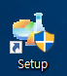 Setup.exe 파일을 클릭하여 안내에 따라 프로그램을 설치한다.

프로그램이 설치되면 바탕화면에 SPIROMETER 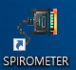 단축 아이콘이 생성된다.

SPIROMETER 단축아이콘을 클릭하면 SPIROMETER 프로그램이 실행된다.

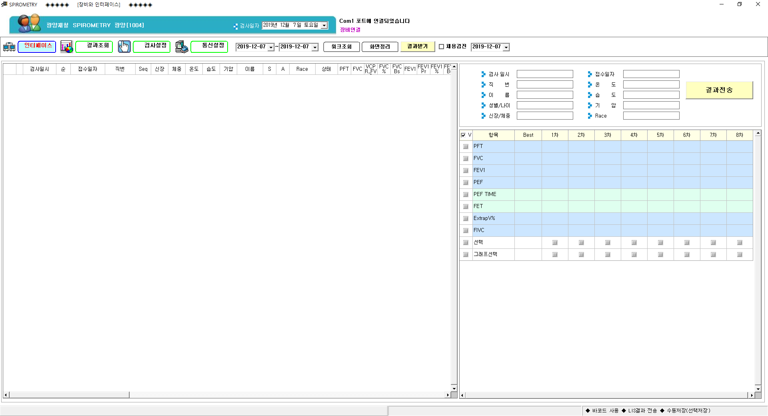

그림 : SPIROMETER 인터페이스 프로그램 처음화면

***2. 프로그램 메뉴 안내***



1. 인터페이스

메인 화면이며 검사한 결과의 진행 상태를 볼 수 있고 결과 전송 기능이 있다.

1. 결과조회

검사한 결과를 조회 및 엑셀 출력과 결과 전송 기능이 있다.

1. 검사설정

전산 정보와 관련된 검사 코드를 등록 및 변경한다.

이 코드에 연결될 폐기능 장비 검사 항목을 설정한다.

*검사명이 마지막 두글자가 'Pr' , 'Bs' 는 결과저장이 안됨*

*검사코드가 유효한 것만 저장된다.*

1. 통신설정

검사 장비와의 통신 설정을 등록 및 변경한다.

1. 워크조회

검사 대상자를 조회한다. (미사용)

1. 화면정리

현재 화면을 초기화한다.

1. 결과받기

저장된 결과를 일괄적으로 받는다.

1. 채용검진



우측 상단에 채용검진을 체크하고 날짜를 선택한 후 검사를 진행하면 채용검진으로 결과를 전송할 수 있다.

*채용검진은 장비에서 검체번호로 검사한다.*

*일반검진은 장비에서 직번으로 검사한다.*

***3. 장비 인터페이스***

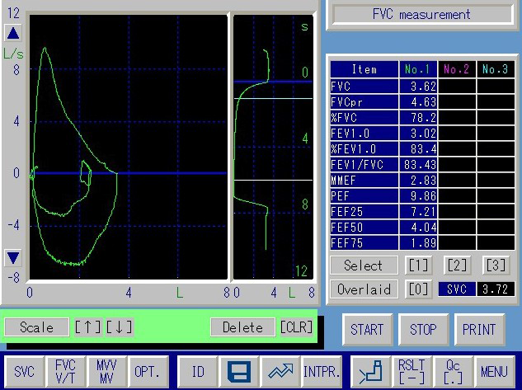

* 첫번째 폐기능 검사를 진행하고  버튼을 클릭한다.

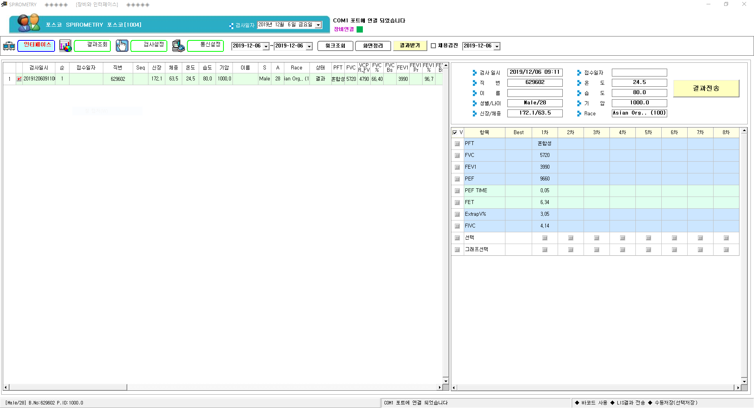

**1차 결과**

* 첫번째 폐기능 결과가 프로그램 화면에 표시된다.

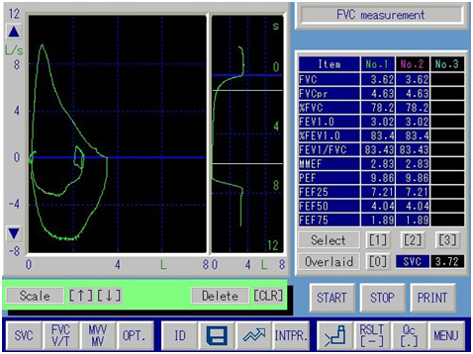

* 두번째 폐기능 검사를 진행하고  버튼을 클릭한다.

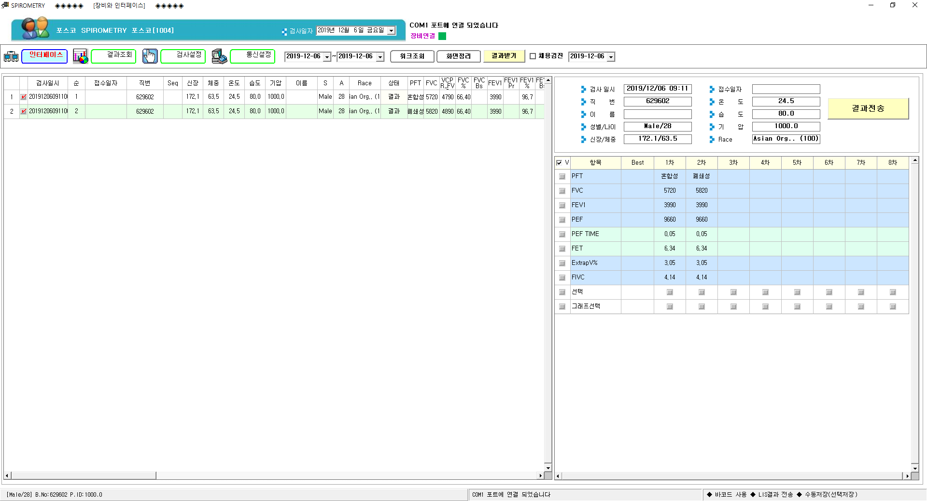

**2차 결과**

* 두번째 폐기능 결과가 프로그램 화면에 표시된다.

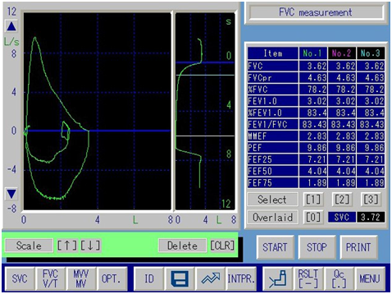

* 세번째 폐기능 검사를 진행하고  버튼을 클릭한다.

**3차 결과**

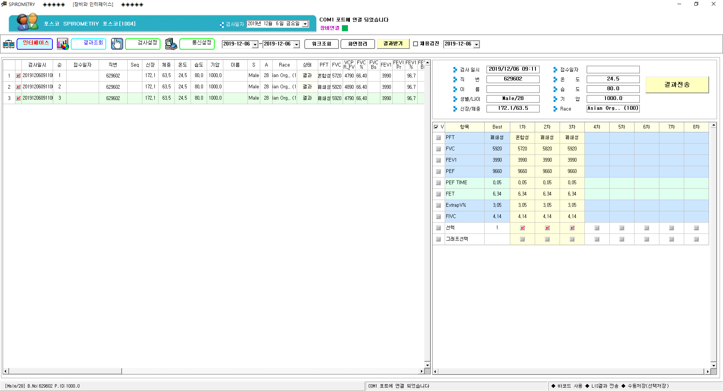

* 세번째 폐기능 결과가 프로그램 화면에 표시된다.

**[ Best 결과 선택 ]**

* 검사 결과가 3차까지 나오면 자동 계산하여 Best 결과를 보여 준다.
* 우측 결과 화면에서 선택 항목에 체크된 걸로만 계산한다.
* 만약 두 개만 선택하면 두 개의 결과로 Best 값을 계산하고,
* 한 개만 선택하면 해당 항목이 Best가 된다.

**[ 결과전송 ]**

* Best결과를  버튼을 클릭하여 검진 프로그램으로 전송한다.
* 성공하면 다음과 같이 검진 프로그램에 결과가 표시된다.

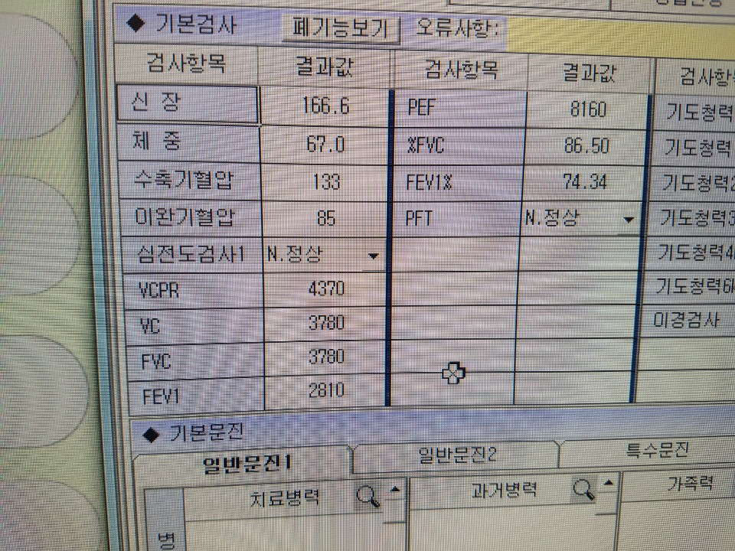

그림 : 검진 프로그램 결과 조회 화면

**[ 검사자 정보 ]**

* 화면 리스트에서 검사자를 클릭하면 검사자의 신상 정보와
* 검사한 결과 환경 정보를 표시한다.

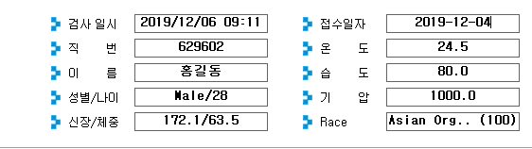

그림 : 검사자 상세정보

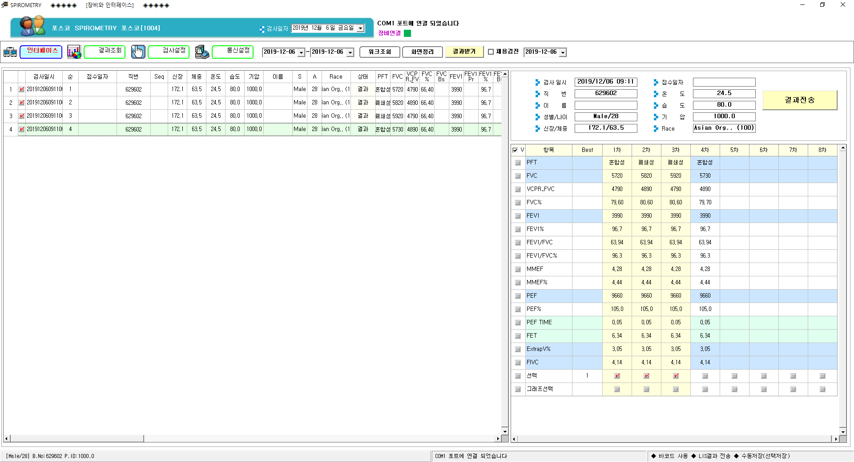

**4차 결과**

* 최대 8차까지 결과를 받을 수 있으며 3개 이상이 되면 사용자가 직접

선택해야 하고 Best 값은 자동 계산된다.

***4. 결과 조회***



검사한 날자를 선택하거나 입력하고 ‘결과조회’ 버튼을 클릭하여 전송 받은 검사 결과를 조회한다.

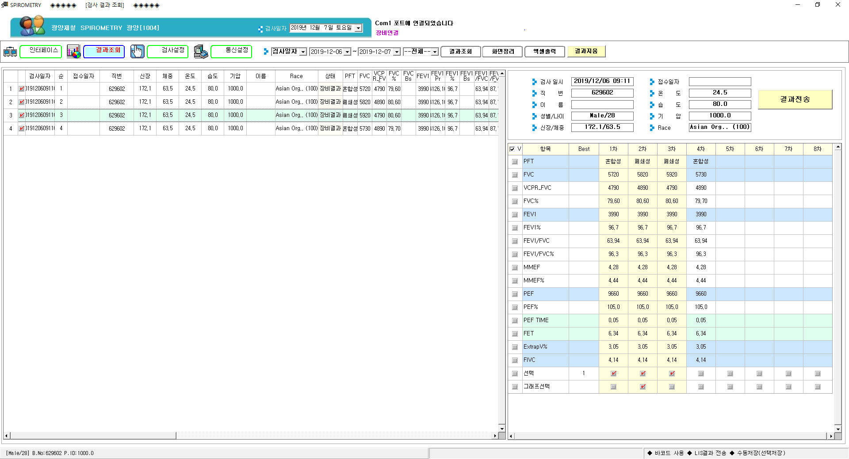

**[ 검사일자 선택 ]**

* 장비에서 검사한 날짜(From ~ To)를 선택한다.
* ‘결과조회’ 버튼을 클릭한다.
* 조회된 리스트 중 결과 전송할 사람을 클릭한다.

**[ Best 결과 선택 ]**

* 우측 결과 화면에서 ‘선택’을 체크한다.
* 선택된 항목으로 Best결과를 자동 계산한다.
* 만약 두 개만 선택하면 두 개의 결과로 Best 값을 계산하고,
* 한 개만 선택하면 해당 항목이 Best가 된다.

**[ 결과전송 ]**

* Best결과를  버튼을 클릭하여 검진 프로그램으로 전송한다.
* 성공하면 다음과 같이 검진 프로그램에 결과가 표시된다.

***5. 검사 설정***

***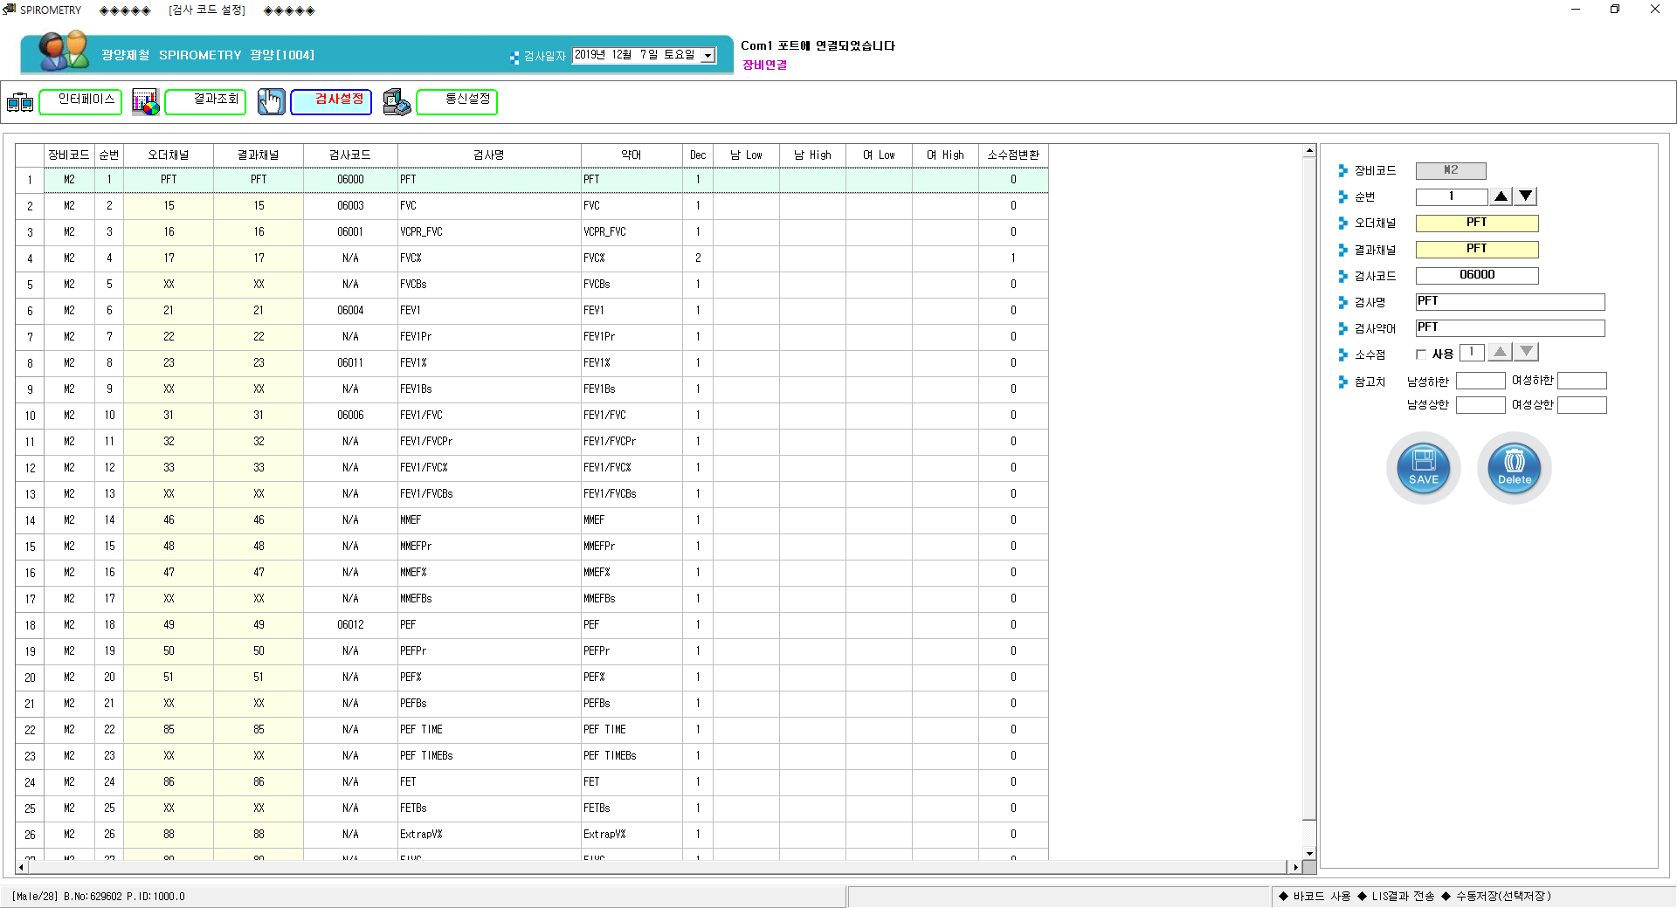  
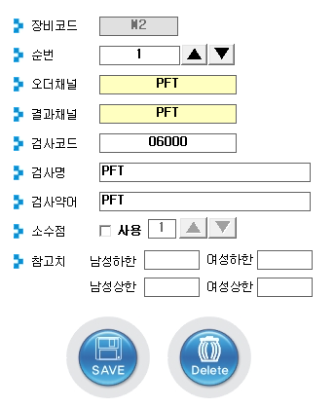***

화면에 표시된 값 삭제

화면에 표시된 값 저장

검사명 (화면에 표시)

검사명 (전체이름)

검진 프로그램과의 연결 코드

검사장비와의 연결 채널

미사용

화면에 표시되는 순서

* 검사설정을 변경할때에는 개발자와 상의하세요

***6. 통신 설정***

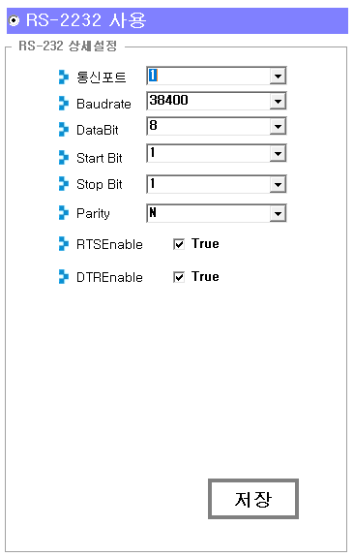

* 통신설정을 변경할 때에는 개발자와 상의하세요

***7. 이미지 전송***

**\*\* 이미지를 전송할 때는 인터페이스 프로그램을 종료한다.**

**\*\* 같은 포트 사용**

**1. 장비설정 변경**

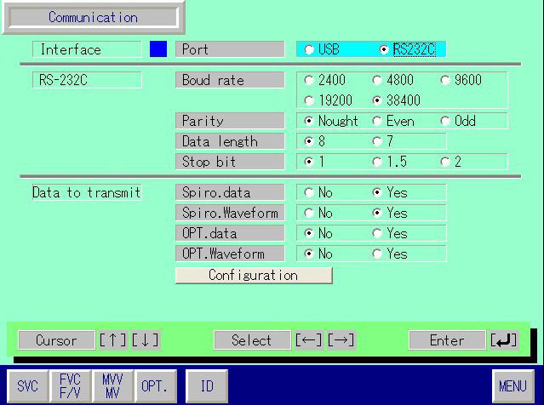

CSB 프로그램에서 Communication 중 Spiro.Waveform 을 ‘Yes’ 로 한다.

**2. CSB 에서 HI-8d Data-PC를 클릭하여 이미지를 받기 위한 준비 상태를 한다**

**3. Getting Ready.. 메시지가 보이면 정상.**

**4. 장비에서 이미지 데이터를 전송한다.**

4-1. 첫번째 데이터를 선택하고  버튼을 클릭한다.

4-2. 두번째 데이터를 선택하고  버튼을 클릭한다.

4-3. 세번째 데이터를 선택하고  버튼을 클릭한다.

**5. Virtual Gate Export 실행**

6. 열기에서 이미지 선택

**7. ‘Match’를 눌러 환자선택**

**8.** 전송

***8. 폐기능 장비 설정***

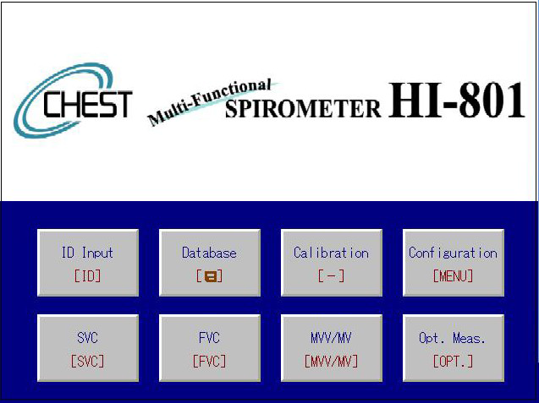

* Main Menu 에서 Configuration을 선택한다.

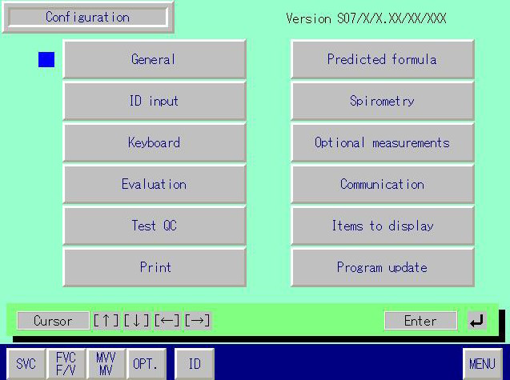

* Configuration 화면에서 Communication을 선택한다.

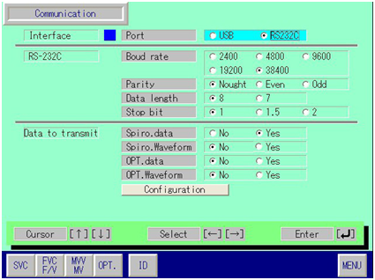

그림 : Communication 설정화면

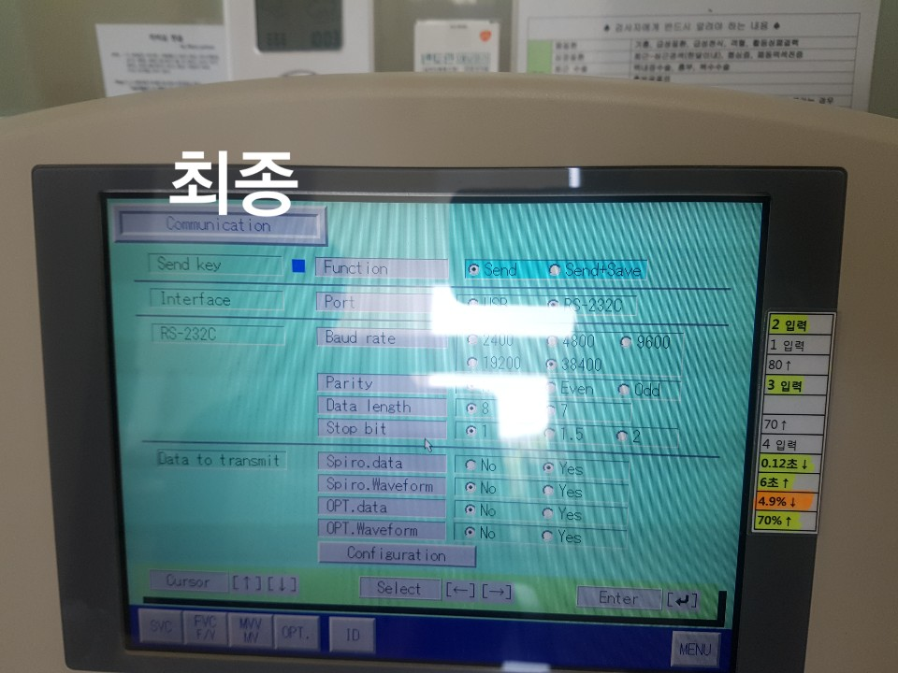

그림 : Communication 설정화면 (실제 사용 화면)

**[ 상세 설정 ]**

Send Key : Function Send

Interface : Port RS-232C

RS-232C Baud rate 38400

Parity None

Data Length 8

Stop bit 1

Data to transmit Spiro.data Yes

Spiro.Waveform No

OPT.data No

OPT.Waveform No

**폐기능 장비와 인터페이스 컴퓨터간의 통신을 설정하는 중요한 부분이다.**

**초기에 설정한 값이 변경이 되면 통신이 안되므로 설정을 하고 나서 사진을 찍어 두는 것이 좋다.**

***[프로그램에 적용된 공식]***

**[ PFT 산출공식 ]**

* ( X = %FVC , Y = FEV1%(1초율))
* 정상 : X >= 80 AND Y >= 70
* 구속성 : X < 80 AND Y >= 70
* 폐쇄성 : X >= 80 AND Y < 70
* 혼합성 : X < 80 AND Y < 70